2.2.2. Mô tả use case
1. Use Case: Xử lý hồ sơ ứng tuyển
1. Tên Use Case: Xử lý hồ sơ ứng tuyển
2. Mô tả vắn tắt:
Use case này cho phép nhà tuyển dụng xem xét, duyệt, từ chối hoặc chuyển trạng thái hồ sơ ứng tuyển của ứng viên cho một tin tuyển dụng cụ thể.
3. Luồng các sự kiện
3.1. Luồng cơ bản
- Use case bắt đầu khi nhà tuyển dụng chọn chức năng “Xử lý hồ sơ ứng tuyển” cho một bài đăng tuyển dụng. Hệ thống hiển thị danh sách các hồ sơ đã nộp từ bảng UNGVIEN.
- Nhà tuyển dụng chọn một hồ sơ cần xử lý. Hệ thống hiện ra thông tin chi tiết ứng tuyển gồm: thông tin cá nhân, trình độ học vấn, kinh nghiệm làm việc, kỹ năng, các chứng chỉ và tệp đính kèm.
- Nhà tuyển dụng thay đổi trạng thái hồ sơ (“Mời phỏng vấn”, “Từ chối”, “Đang xem xét”) và nhập phản hồi/ghi chú.
- Nhà tuyển dụng click vào nút “Lưu thay đổi”. Hệ thống cập nhật trạng thái mới của hồ sơ trong bảng UNGVIEN.
Use case kết thúc.
3.2. Luồng rẽ nhánh
- Tại bước 3, nếu nhà tuyển dụng chọn "Từ chối" nhưng chưa nhập lý do (nếu hệ thống bắt buộc), hệ thống hiển thị thông báo lỗi yêu cầu nhập lý do từ chối.
- Tại bước 4, nếu nhà tuyển dụng bấm “Hủy bỏ”, hệ thống giữ nguyên trạng thái cũ của hồ sơ ứng tuyển.
- Tại bất kỳ thời điểm nào trong quá trình thực hiện use case nếu không kết nối được với cơ sở dữ liệu thì hệ thống sẽ hiển thị một thông báo lỗi và use case kết thúc.
4. Các yêu cầu đặc biệt
Mỗi lần chuyển trạng thái hồ sơ cần được ghi lại vết ngày giờ và người thực hiện.
5. Tiền điều kiện
Nhà tuyển dụng đã đăng nhập thành công và có tin tuyển dụng đang có ứng viên nộp hồ sơ.
6. Hậu điều kiện
Nếu use case kết thúc thành công, trạng thái của hồ sơ ứng tuyển sẽ được lưu lại trong cơ sở dữ liệu và thông báo được gửi đến ứng viên.
7. Điểm mở rộng
Không có.
2. Mô tả use case “Quản lý người dùng”
1. Tên Use Case
Quản lý người dùng
2. Mô tả vắn tắt
Use case này cho phép quản trị viên xem, sửa, xóa tài khoản người dùng trong hệ thống.
3. Luồng các sự kiện
3.1. Luồng cơ bản
- Use case bắt đầu khi quản trị viên chọn “Quản lý người dùng”. Hệ thống hiển thị danh sách người dùng từ bảng NGUOIDUNG trong cơ sở dữ liệu lên màn hình.
- Quản trị viên chọn sửa thông tin người dùng:
a) Quản trị viên click vào nút “Sửa” trên một dòng người dùng. Hệ thống hiển thị thông tin cũ gồm: tên đăng nhập, mật khẩu, họ tên, email, số điện thoại.
b) Quản trị viên nhập thông tin mới và nhấn “Cập nhật”. Hệ thống cập nhật thông tin người dùng trong bảng NGUOIDUNG.
- Quản trị viên chọn xóa người dùng:
a) Quản trị viên click vào nút “Xóa” trên một dòng người dùng. Hệ thống hiển thị yêu cầu xác nhận xóa.
b) Quản trị viên nhấn “Đồng ý”. Hệ thống xóa người dùng khỏi bảng NGUOIDUNG và hiển thị danh sách còn lại.
Use case kết thúc.
3.2. Các luồng rẽ nhánh
- Tại bước 2b, nếu thông tin nhập không hợp lệ (trùng tên đăng nhập, email sai định dạng), hệ thống hiển thị thông báo lỗi và yêu cầu nhập lại.
- Tại bước 2b, nếu quản trị viên nhấn “Hủy bỏ”, hệ thống bỏ qua thao tác và hiển thị danh sách người dùng.
- Tại bước 3b, nếu quản trị viên nhấn “Không đồng ý”, hệ thống bỏ qua thao tác xóa.
- Tại bất kỳ thời điểm nào, nếu không kết nối được với cơ sở dữ liệu, hệ thống hiển thị thông báo lỗi và use case kết thúc.
4. Các yêu cầu đặc biệt
Mật khẩu phải được mã hóa khi lưu trữ.
5. Tiền điều kiện
- Quản trị viên đã đăng nhập với vai trò quản trị hệ thống.
- Cơ sở dữ liệu người dùng đã tồn tại và hoạt động bình thường.
6. Hậu điều kiện
Nếu use case kết thúc thành công, thông tin người dùng sẽ được cập nhật trong cơ sở dữ liệu.
7. Điểm mở rộng
Không có.
3. Mô tả use case “Quản lý nhà tuyển dụng”
1. Tên Use Case
Quản lý nhà tuyển dụng
2. Mô tả vắn tắt
Use case này cho phép quản trị viên xem, sửa, xóa thông tin của các nhà tuyển dụng trong hệ thống.
3. Luồng các sự kiện
3.1. Luồng cơ bản
- Use case bắt đầu khi quản trị viên chọn “Quản lý nhà tuyển dụng”. Hệ thống hiển thị danh sách nhà tuyển dụng từ bảng NHATUYENDUNG trong cơ sở dữ liệu.
- Quản trị viên chọn sửa thông tin nhà tuyển dụng:
a) Quản trị viên click vào nút “Sửa” trên một dòng nhà tuyển dụng. Hệ thống hiển thị thông tin cũ gồm: mã nhà tuyển dụng, tên công ty, mã số thuế, ngành nghề, địa chỉ, số điện thoại, email, người đại diện.
b) Quản trị viên nhập thông tin mới và nhấn “Cập nhật”. Hệ thống cập nhật thông tin trong bảng NHATUYENDUNG.
- Quản trị viên chọn xóa nhà tuyển dụng:
a) Quản trị viên click vào nút “Xóa” trên một dòng nhà tuyển dụng. Hệ thống hiển thị yêu cầu xác nhận xóa.
b) Quản trị viên nhấn “Đồng ý”. Hệ thống xóa nhà tuyển dụng khỏi bảng NHATUYENDUNG và hiển thị danh sách còn lại.
Use case kết thúc.
3.2. Các luồng rẽ nhánh
- Tại bước 2b, nếu thông tin nhập không hợp lệ (thiếu trường bắt buộc, email sai định dạng), hệ thống hiển thị thông báo lỗi và yêu cầu nhập lại.
- Tại bước 2b, nếu quản trị viên nhấn “Hủy bỏ”, hệ thống bỏ qua thao tác và hiển thị danh sách nhà tuyển dụng.
- Tại bước 3b, nếu quản trị viên nhấn “Không đồng ý”, hệ thống bỏ qua thao tác xóa.
- Nếu nhà tuyển dụng đang có tin tuyển dụng hoặc hồ sơ ứng tuyển liên quan, hệ thống cảnh báo không thể xóa và yêu cầu xác nhận.
- Tại bất kỳ thời điểm nào, nếu không kết nối được với cơ sở dữ liệu, hệ thống hiển thị thông báo lỗi và use case kết thúc.
4. Các yêu cầu đặc biệt
- Thông tin nhà tuyển dụng phải được bảo mật và chỉ hiển thị cho người có quyền.
- Việc sửa/xóa nhà tuyển dụng phải được ghi log.
5. Tiền điều kiện
- Quản trị viên đã đăng nhập với vai trò quản trị hệ thống.
- Cơ sở dữ liệu nhà tuyển dụng đã tồn tại và hoạt động bình thường.
6. Hậu điều kiện
Nếu use case kết thúc thành công, thông tin nhà tuyển dụng sẽ được cập nhật trong cơ sở dữ liệu.
7. Điểm mở rộng
Không có.
2.2.3 Phân tích use case
1. Use Case: Xử lý hồ sơ ứng tuyển
Biểu đồ trình tự
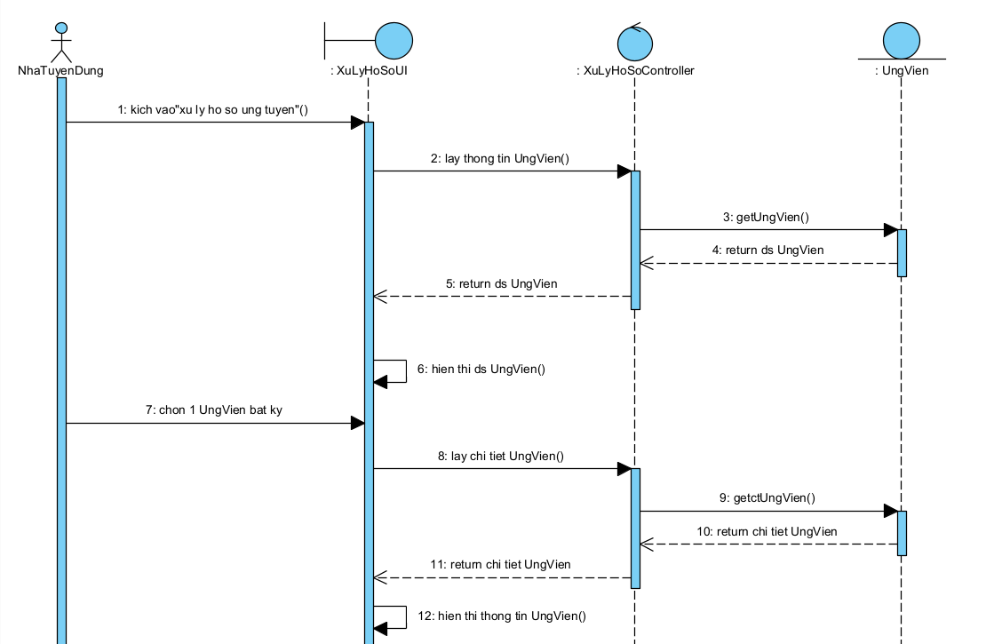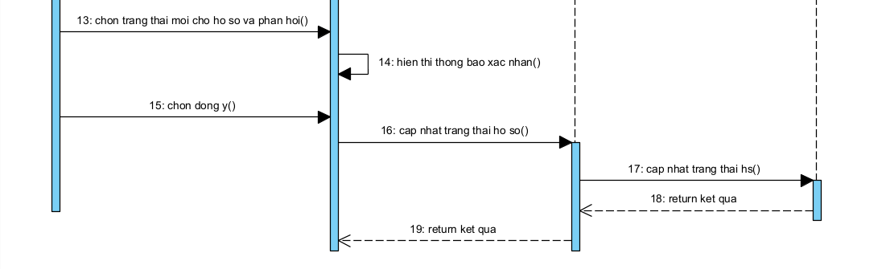
Biểu đồ lớp phân tích
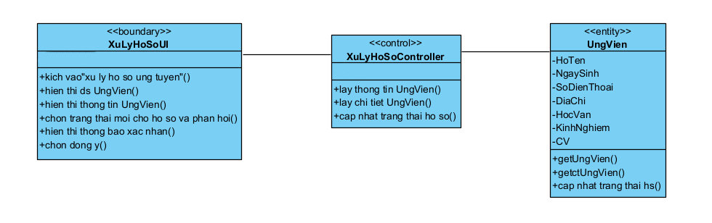
Biểu đồ hoạt động
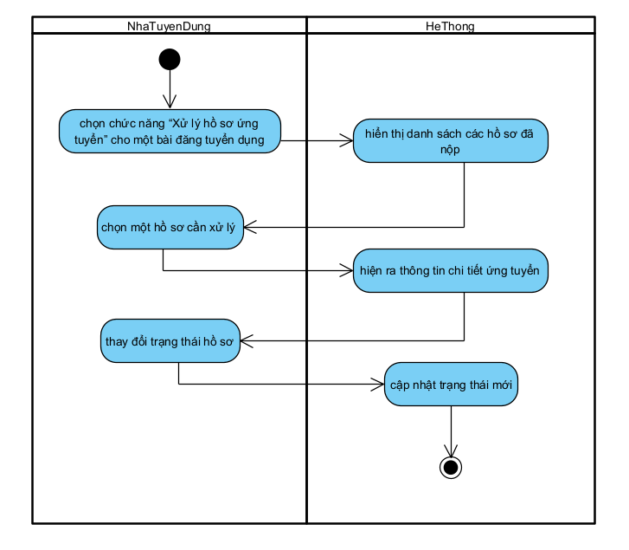
2. Use case “Quản lý người dùng”
Biểu đồ trình tự
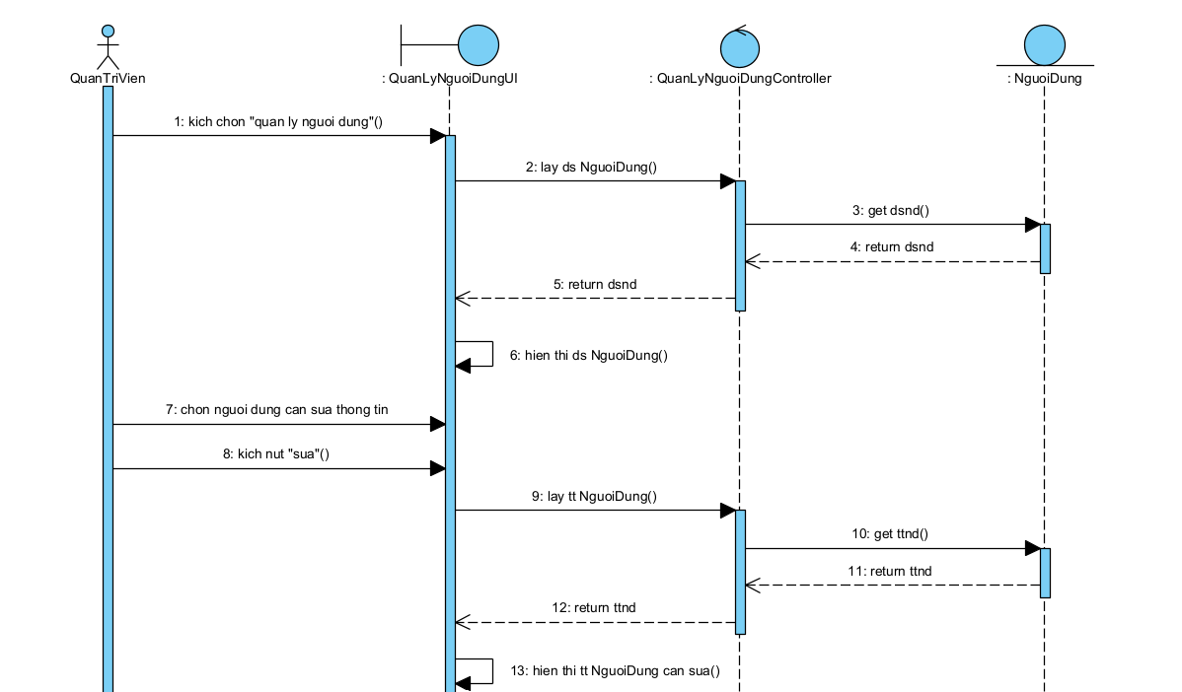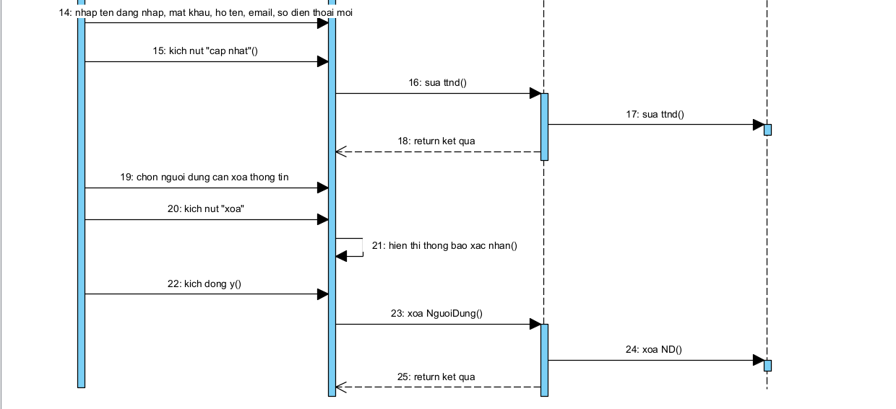
Biểu đồ lớp phân tích
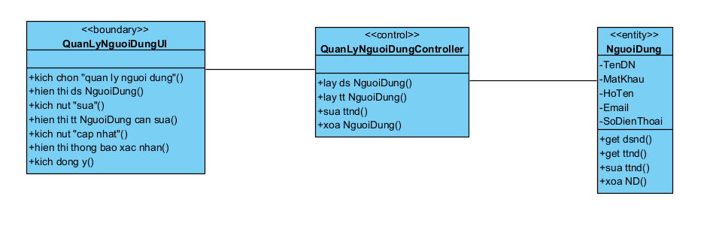
Biểu đồ hoạt động
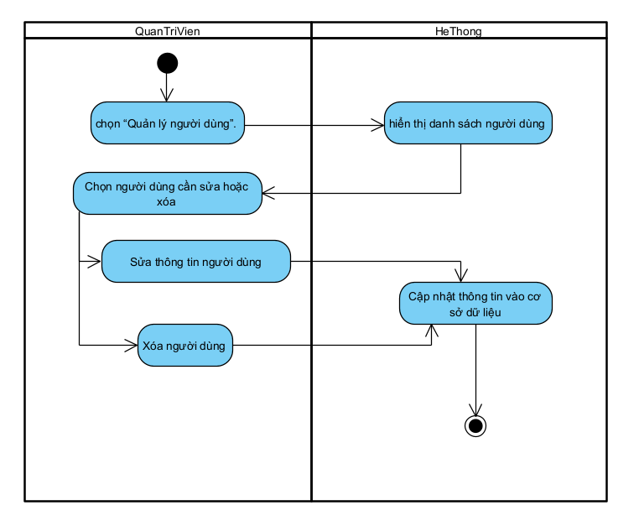
3. Use case “Quản lý nhà tuyển dụng”
Biểu đồ trình tự
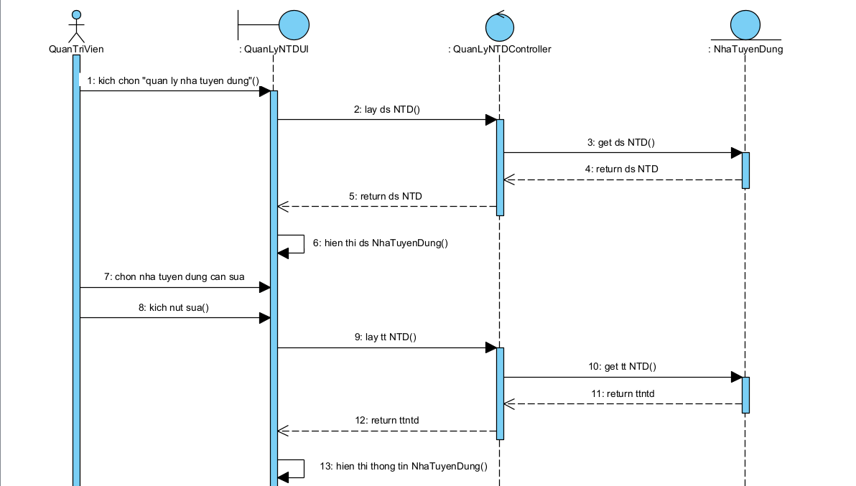
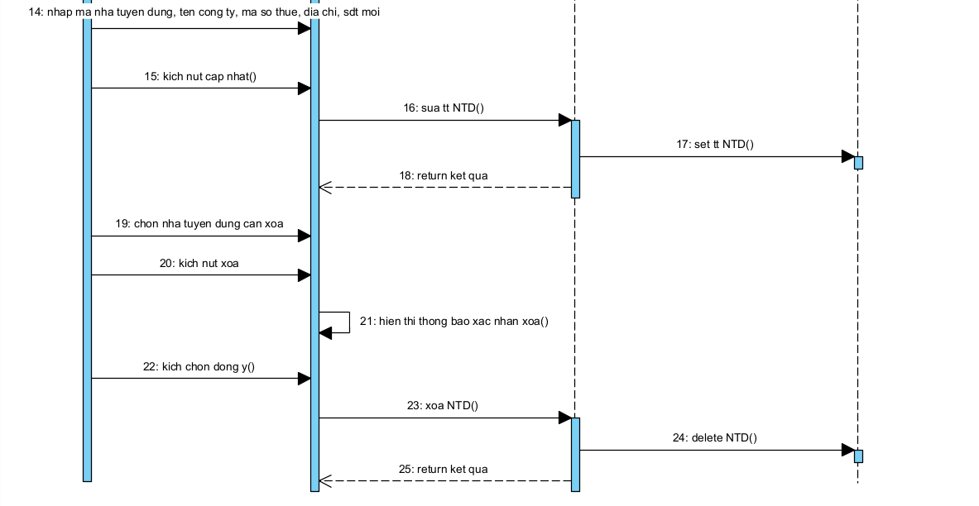
Biểu đồ lớp phân tích
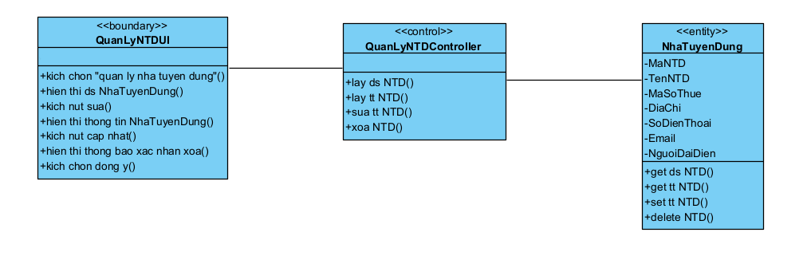
Biểu đồ hoạt động
